GG-Zettel

Kamele

Doppelte Reihe Wimpern Schutz vor Dreck und sonne

Lange muskulöse beine bis zu 450kg Tragkraft, weit von Boden entfernt

5-7 tage kein-wenig Essen nicht problematisch unabhängig von Wasser und Futter Angebot

Flache, breite Füsse kein einsinken

Höcker fett Speicher

Körpertemperatur Blut auch bei wenig Wasser dünn

Behaarte Ohren Schutz vor Sand und staub

Wüstentypen

Felswüste Hamada 70%

Kieswüste Seril 10%

Sandwüste Erg 20%

Verwitterungsformen / Wüstenformen

Temperaturverwitterung Bei Wärme dehnt sich Gestein aus, bei kälte zieht es sich zusammen. Es bröckelt.

Salzverwitterung Beim Kristallbidung von Salz nimmt deren Volumen zu und der Fels kann gesprengt werden.

Frostverwitterung Wenn Wasser gefriert wird es auch grösser und sprängt den Felsen.

Pflanzenverwitterung Pflanzen können Gestein zerstörren.

Trockentäler/Wadis Früher mit mehr Regen gebildet, jetzt wenn’s regnet viel Wasser.

Pilzfelsen Vom Wind erfasster Sand schleifen Felsen unten ab. Sie sehen aus  
 wie Pilze.

Dünen Sie können vom Wind bis zu 10-20m pro Jahr getrieben werden.

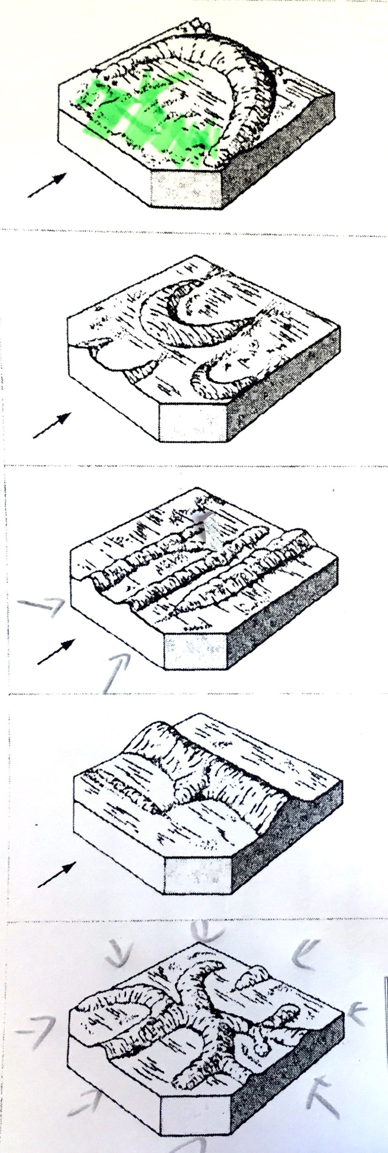Dünenformen

Parabeldünen entstehen dank Vegetation. Dank ihr ist der Wind in der Mitte schneller als aussen.

Barchane: Die Seiten bewegen sich schneller, weil dort weniger Material zu bewegen ist.

Strichdünen oder seifs: Sie können oft kilometerlang parallel zu einander velaufen. Bisweilen sind sie mit nebenästen verbunden.

Dünen haben oft die Form einer langen Querdüne, die quer zum wind angeordnet ist. Sie entstehen oft hinter einem hinderniss.

Sterndünen entstehen bei wechsel der Windrichtung. Ihre arme spreizen sich aus.

Oasentypen

Je nachdem wie das Wasser in einer Oase zustande kommt, unterscheidet man sie.



Ghout: Dank einer Vertiefung sind Palmen sehr nahe am Grundwasser

Tiefbrunnen: Grosse Pumpen konnen fossiles Grundwasser im Grossen stil nach oben pumpen. Bis zu 2000m sind so möglich

Artesische Brunnen: Dank eines hohen Drucks steigt das Wasser automatisch im Brunnen auf.

Foggaroasen: Ein schacht sammelt wasser aus einer Wasserführenden Schicht. Diese müssen sehr sauber sein.

Quelloasen: Beim Fuss eines Gebirges können von selbst Quellen entstehen. Dieses Wasser kann dann wie bei Flussoasen genutzt weren.

Flussoasen: Das Wasser eines gestauten Flusses wird in die Gärten geleitet

Grundwasseroase: Nahes Grundwasser mit Schaduf; Göpelwerk 50-60m

Dattelpalmen

Die Dattelpalme kann mit ihren Wurzeln bis zu 30m in den Boden vordringen und das Grundwasser erreichen. Alle möglichen Teile der Palme können Benutzt werden:

Palmwedel Zäune, Matten, Körbe, Besen  
Datteln Nahrung, Export  
Dattelkerne Verkleinert als Tier Futter  
Stamm Bauholz, Brennholz  
Fasern der Rinde Säcke, Seile  
Junge Palmblätter Als Salat essen  
Saft vom Stamm Palmwein

Natürliche Grundlagen Arab. Halbinsel

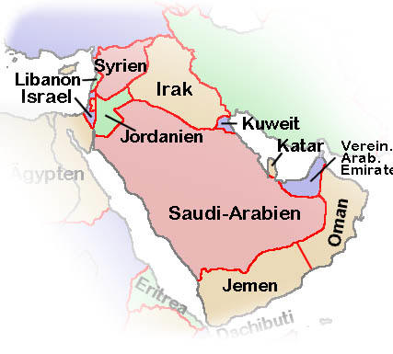

Subkontinent Asiens, teilweise bis zu 3000m hohe Gebirgslandschaften.

Wadi Ausgetrocknetes Flussbett  
leeres Viertel Wüste  
Oasen Gebiete mit reichem, tiefem Grundwasser vorkommen

Zahlen

Tiefe Alphabetenrate = 40-50%

Tiefes Einkommen = <6000

Hohes Bev. Wachstum = >3%

Einwohner (gross) = >10000

Fläche (gross) = >300000

Arab. Halbinsel Kulturraum

Völker:

Araber Bevölkerung von Arab. Halbinsel oder alle die Arabisch sprechen.

Juden Volk in Israel.

Kurden Volk in Kurdistan, grösstes Volk der Erde ohne Staat.

Perser Hauptverbreitung im Iran, indoeuropäisch.

Sprachen:

Arabisch Von links nach rechts geschrieben, 28 Buchstaben, 5 Dialekte:

* Nordarabisch (ganze Halbinsel, Koran)
* Irakisch (Irak)
* Syrisch-Palästinensisch (Syrien, Libanon, Palästina, Jordanien
* Ägyptisch (Ägypten)
* Maghrebinisch (Libyen, Tunesien, Algerien, Marokko)

Hebräisch Sprache der Juden, auch Iwrith, von rechts nach links.

Kurdisch Indoeuropäisch, je nach Land lateinische, kyrillische oder arabische Schrift.

Persisch/Farsi Indoeuropäisch, erweiterte arabische Schrift.

5 Säulen des Islams

Schahada Glaubensbekenntnis

Salat Pflichtgebet

Zakat Almosen geben

Sawm Fastenmonat Ramadan

Hadsch Pilgerfahrt

Achtung:

Islamisch: Religiös auf Islam bezogen  
Islamistisch: Religionsfundamental -> Religion wird extrem ausgelegt; radikal

Ausbreitung:

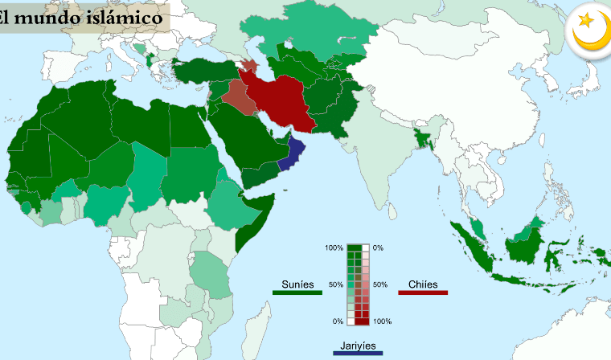

Es gibt 2 Haupt-glaubensrichtungen: Sunniten in Grün (ca. 750 Mio.) und Schiiten in Rot (130 Mio.).

Traditionelle, Orientalische Städte

Merkmale:

* Hauptstrassen führen ins Zentrum
* Im Zentrum Hauptmoschee, kleinere Moscheen in Aussenquartieren
* Runde Stadtmauern
* Sackgassen-Grundriss
* Friedhöfe am Stadtrand, nach Religion getrennt
* Räumliche Trennung von Privatleben und Handel
* Souk als Handelszentrum, Gewerbe und Info-Zentrum

Moderne Städte

Auslöser:

* Erdöleinnahmen
* Einfluss des Westens

Folgen +:

* Wolkenkratzer
* Kunst- und Erlebniswelt
* Neue Geschäfte / moderne Wohnkomplexe / Bessere Infrastruktur
* Bessere Bildung
* Frauen nicht mehr vernachlässigt

Folgen -:

* Fehlender Umweltgedanke
* Veränderung der Lebensgewohnheiten.

Grosse Städte mit ihren Merkmalen

* Damaskus
  + Traditionell
  + Kulturzentrum von Vorderasien
  + Älteste Stadt
  + Seit 710 Moschee zuvor christlich zuvor römisch
* Sanaa
  + Traditionell
  + Open Air Museum mit 14000 Häusern
  + UNESCO Weltkulturerbe
  + Alte Stadtmauern
* Amman
  + Hauptort Traditionell
  + Viele Tempel aber auch modernere Dinge
  + Weltoffen, friedlich, stabil
  + Strategische Bedeutung
  + Flüchtlingsströme
  + Fehlende Stadtplanung
* Riad
  + Modern mit einigen Traditionellen Ecken
  + 90% einheimisch
  + Wiederspruch modern und traditionell
  + Gigantische Bauten
* Doha
  + Modern
  + WM 2022
  + Viel Erdöl / -gas
  + Wollen beste Stadt werden
  + Architektur sehr gut
  + Entwicklung zur Kulturstadt
* Dubai
  + Modern
  + Stadtkern luxuriös, etwas abgelegener viel Armut
  + Viel Öl -> Umsteigflughafen
  + Künstliche Inseln
  + Gigantismus
    - Grösster Turm
    - 2020 noch grösserer Turm
  + Tourismus sehr gross
  + Viele ausländische Arbeiter

Erdöl

Motoren brauchen es als Treibstoff, Plastik besteht daraus und Strassen bestehen ebenfalls aus Erdöl. Erdöl besteht ursprünglich aus Plankton, welches dann von Gestein zusammengedrückt wurde. Ebenfalls war eine wärme von 65- 120 C nötig, so warm ist es in 2000-4000m Tiefe. Damit sich dieses Erdöl was wir jetzt haben bilden konnte, benötigte es einige Millionen Jahre, wobei wir es in wenigen 100 Jahren schon abgebaut haben. Das Problem ist, dass wenn das Erdöl ausgeht, können unsere Autos nicht mehr fahren, kein Plastik mehr hergestellt werden etc.

Eine Erdölfalle ist ein Ort an welchem Erdöl liegt und nicht entweichen kann. 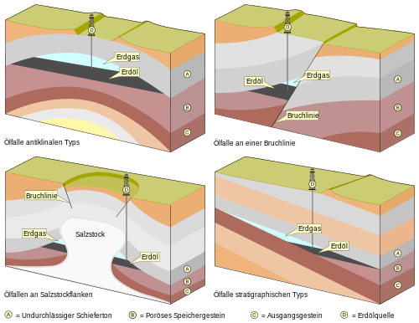

Antiklinaler Typ:

* Gut zu finden
* 80% der Fälle

Bruchlinie

* Relativ gut zu finden
* 6% der Fälle

Salzstock

* Gut zu finden
* 3% der Fälle

Stratigraphischer Typ

* Schwierig zu finden
* 10% der Fälle

Folgen in Ölstaaten

Pro

* Wirtschaftlicher Aufschwung
* Erhöhter Lebensstandard
* Gutes Bildungs- / Gesundheitssystem
* Wenn Erdöl weg immer Tourismous

Contra

* Fehlender Umweltgedanke
* Grosse Gefälle Arm – Reich
* Verlust von Tradition
* Verschwenderischer Umgang mit Ressourcen

Asiens Rekordhalter:

Grösstes Gebirge Himalaya

Höchster Berg Mount Everest

Tiefster Meeresgraben Mariannengraben

Tiefste Senke (Depression) Totes Meer

Grösster See Kaspisches Meer

Tiefster See Baikalsee

Grösstes Fluss-Mündungsdelta Ganges Delta

Flächengrösster Kontinent Asien

Flächengrösstes Land Russland

Grösste Halbinsel Arab. Halbinsel

Maximale Jahresniederschläge Cherapunji

Tiefste Temperatur Oimjakon

Kontinent mit grösster Bevölkerung Asien

Ursprungskontinent Religionen Asien